附件

操 作 指 南

一、注册、登录竞赛平台

（一）电脑浏览器输入竞赛网址（[http://js.cctaa.cn/）](http://js3.tianyangtax.com)，进入全国税务师行业职业能力竞赛活动主页。点击【立即注册】，进入信息注册页面。

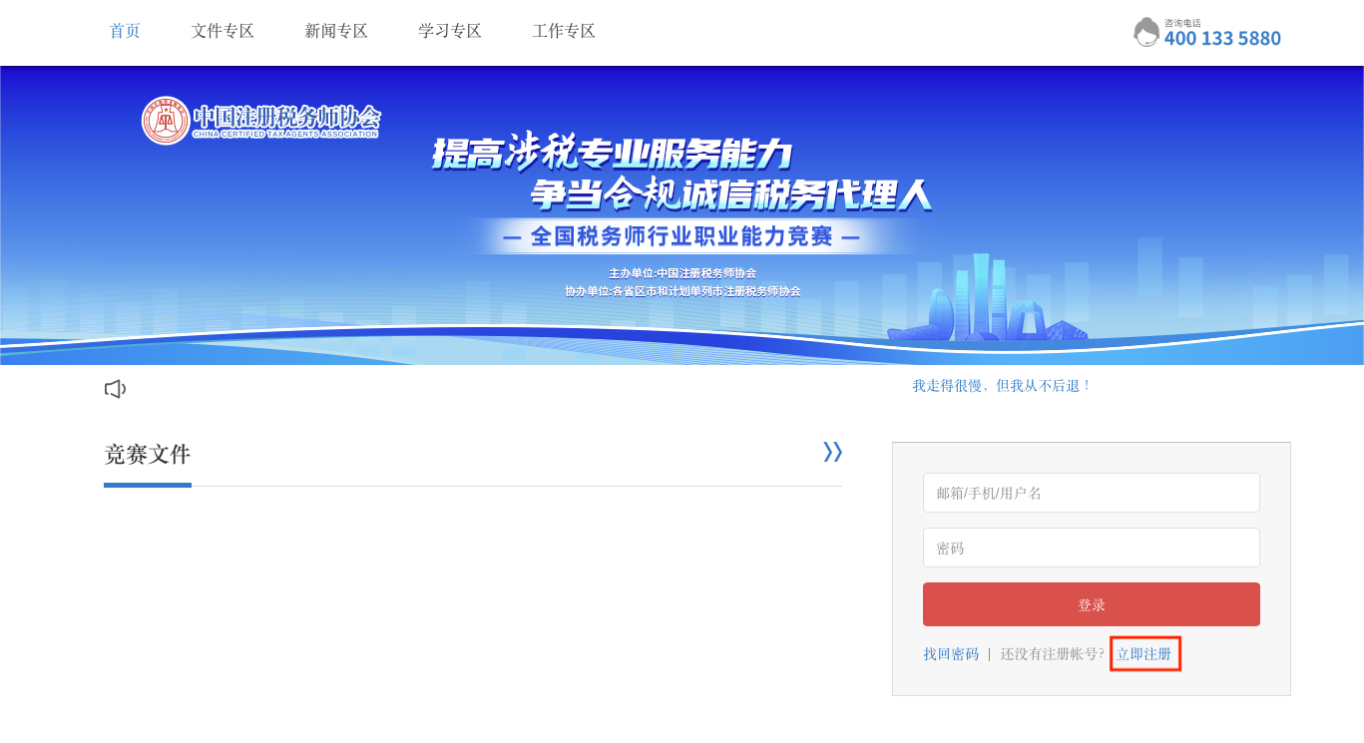

（二）按要求填写信息，通过手机号获取验证码并填入短信验证码，点击【注册】按钮,完成账号注册。

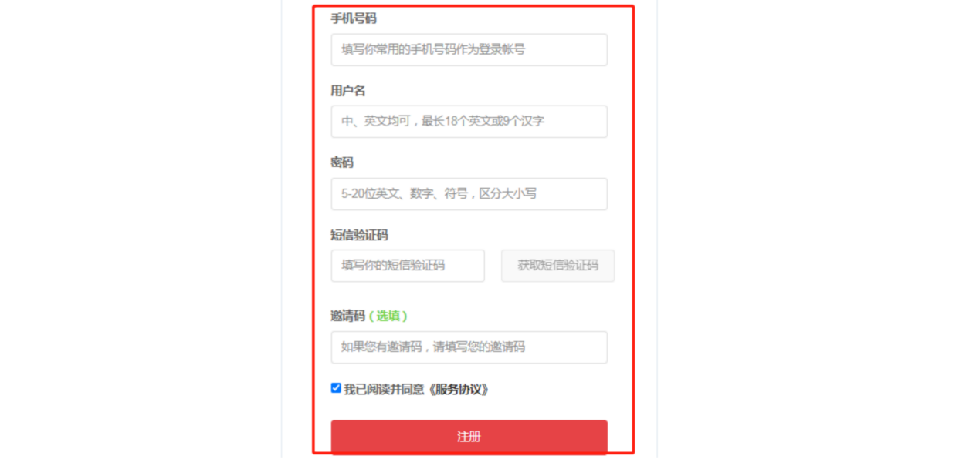

（三）账号注册成功后，点击下图所示位置，输入账号和密码，点击【登录】按钮。

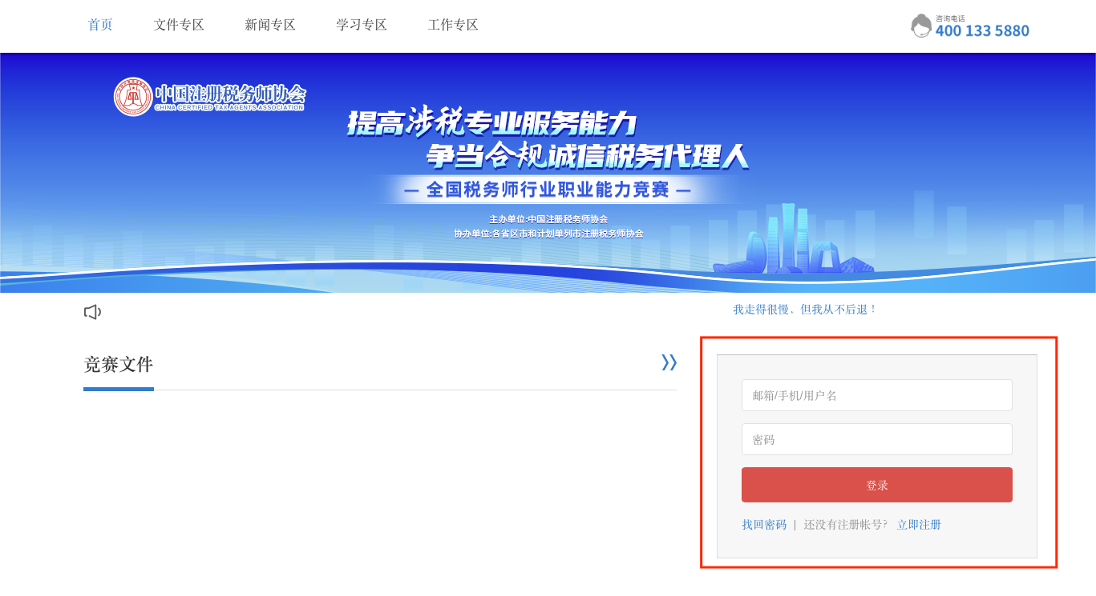

二、竞赛报名操作

（一）登录竞赛平台后，点击【竞赛报名】进入报名页面，并按照页面要求准确填写个人信息。



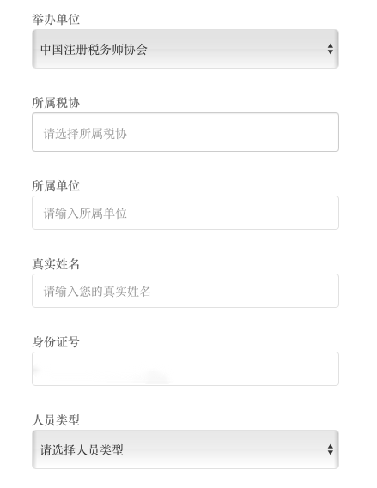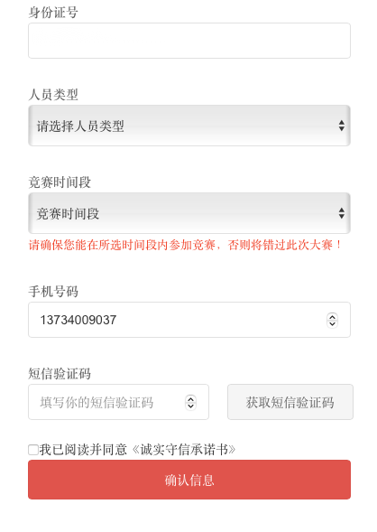

（二）点击【确认信息】前，须详细阅读《诚实守信承诺书》，点击【我已知晓】后，方可点击【确认信息】。

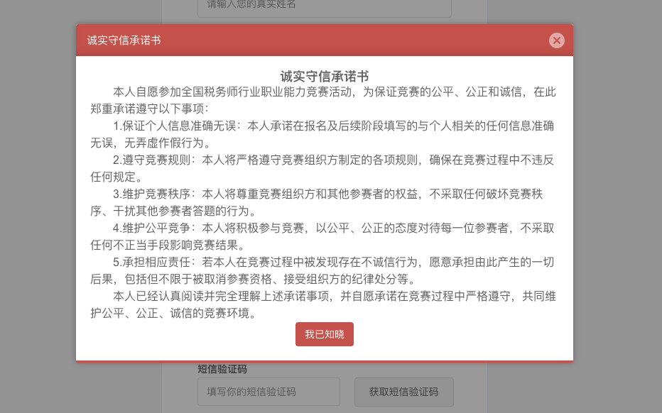

（三）信息确认无误后，点击保存，则报名成功。

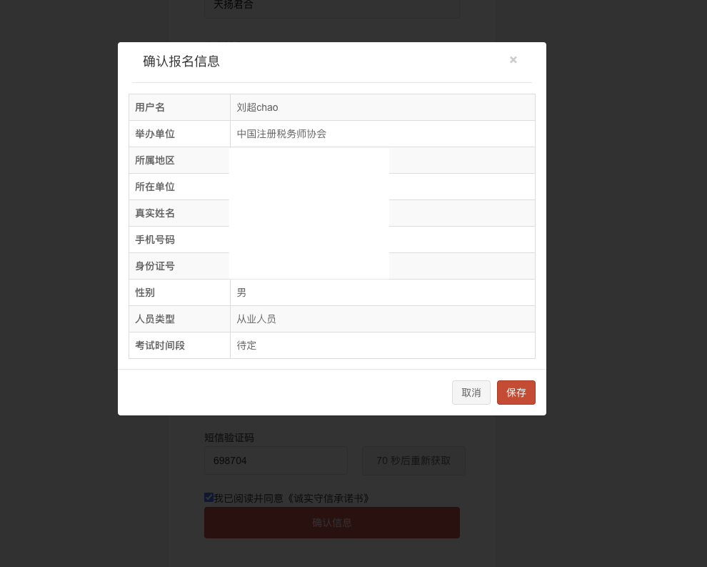

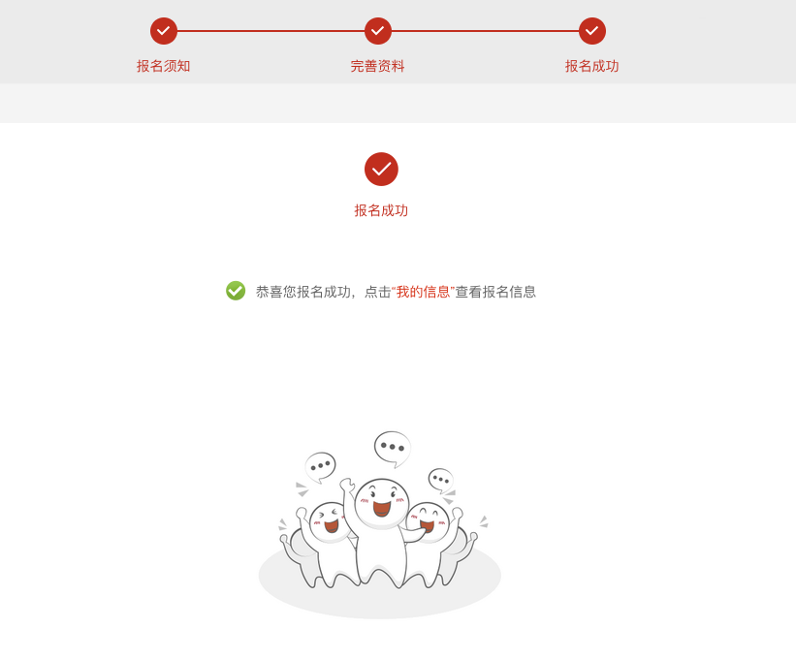

（四）如需查看/修改个人报名信息、竞赛日期等内容，在首页个人信息中点击【更多】进行查看/修改。



三、初赛学习操作

（一）报名成功后，可直接在竞赛报名成功页面点击【开始学习】，进入学习页面，也可在竞赛平台首页点击【学习专区】或【竞赛学习】进入学习页面。

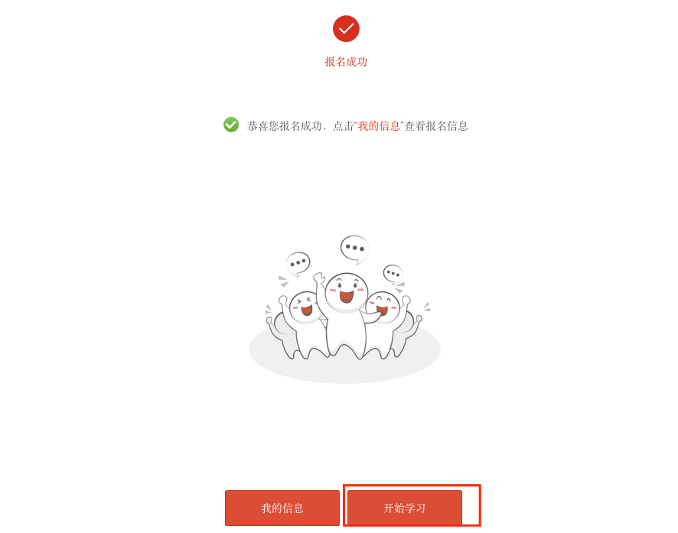

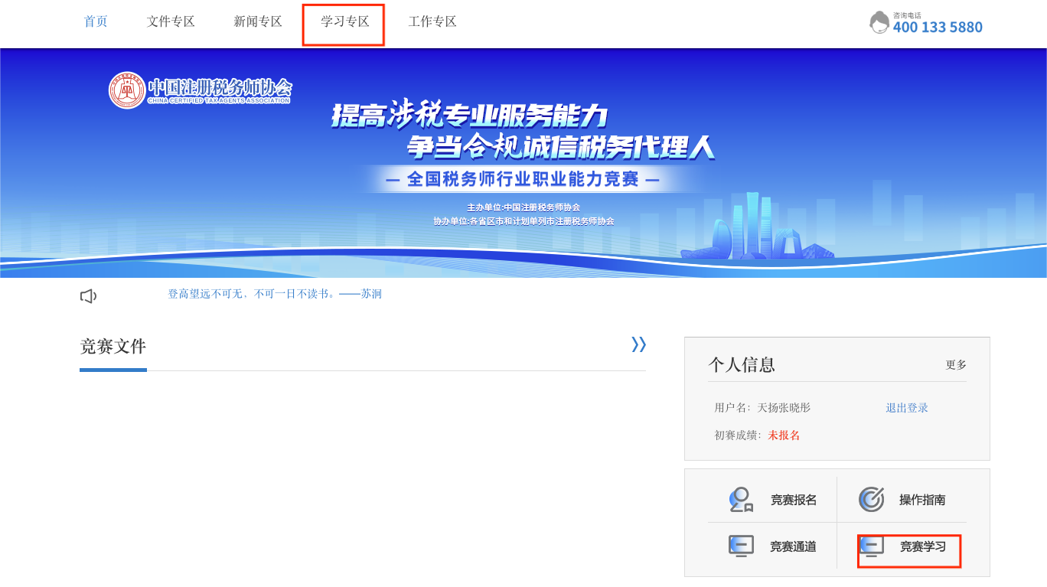

（二）进入学习页面后，可根据自身需求选择课程，进行学习。



四、初赛考试操作

（一）登录竞赛平台，在报名选择的竞赛时间内，点击【竞赛通道】，选择【竞赛任务】进入答题页面。



（二）进入竞赛页面，需详细阅读【竞赛说明】后方可在线作答。

